四信DTU与服务器测试使用说明书

声明：本文档为测试指导性文档，对于配置部分均为参考性配置，具体配置请按照实际条件进行配置。有不了解的参数请参照产品说明书。

1.测试网络拓扑：
DTU通过串口配置各项参数后，核心参数为服务器端的公网IP和端口，配置好保存以后，DTU就会去拨号并连接保存的服务端公网IP和端口，并连接上服务端软件，连接上以后DTU和服务器软件就可以通信了。
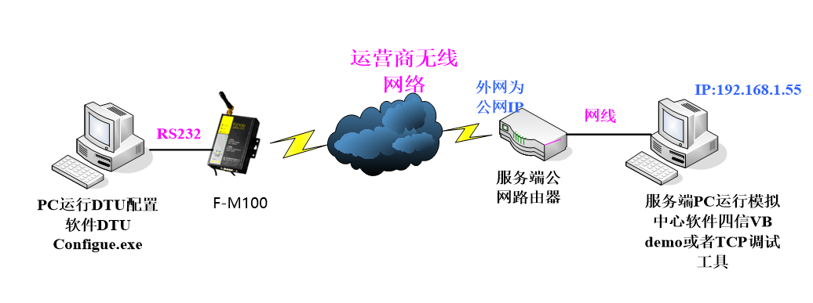
备注：出于测试的方便或者条件不允许，配置DTU的PC和服务器PC可以是同一个。因为配置DTU是通过串口，而服务器模拟软件走的是网络端口，PC可以同时用。
端子接线描述：
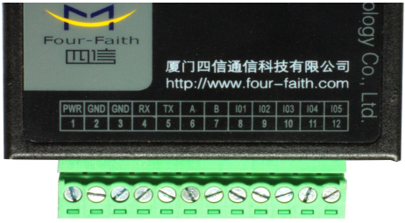
接口信号定义说明：
1 PWR 电源输入正极
2 GND 系统地
3 GND 系统地
4 RX RS232 数据接收
5 TX RS232 数据发送
6 A RS485 通讯接口正极
7 B RS485 通讯接口负极
8 IO1 GPIO，可检测干节点信号和3.3V开关量信号。可输出3.3V开关量信号
9 IO2 GPIO，可检测干节点信号和3.3V开关量信号。可输出3.3V开关量信号
10 IO3 GPIO，可检测干节点信号和3.3V开关量信号。可输出3.3V开关量信号
11 IO4 GPIO，ADC采集接口
12 IO5 GPIO，ADC采集接口
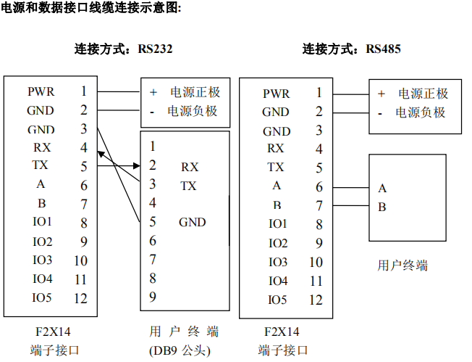

2.服务端网络配置说明
DTU需要依靠连接服务端的公网IP和端口来建立连接，因此，首先要知道服务端公网IP，然后配置好端口。通过登入服务端PC的路由器的方式可以知道公网IP并做端口映射，

查询公网IP：
在路由器的状态查询页面中，可以看到路由器的外网IP，这个IP应当是公网IP。
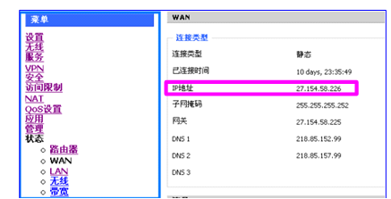
记住此公网IP，然后在此路由器上做一个端口映射到服务器软件所在PC的IP上。

端口映射：
端口映射一般在路由器的NAT功能/端口转发/转发规则下面做，以四信路由器为例，假如服务器软件所在PC的IP为192.168.1.55，要配置的端口为8000，则配置如下：
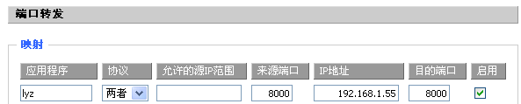

3.DTU配置说明
DTU主要是负责拨号上网，并通过运营商无线网络与服务器软件建立连接，在下位机与服务器软件间建立透明的“通信桥梁”。因此核心配置参数主要是通信相关的服务器IP和端口和串口参数。（上面已知道服务端公网IP为27.154.58.226，并配了8000端口到服务器PC上，以此为示例配置DTU通信）

核心配置参数说明：
3.1中心服务器参数配置
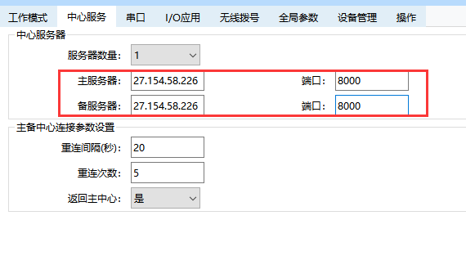
3.2DTU工作参数配置
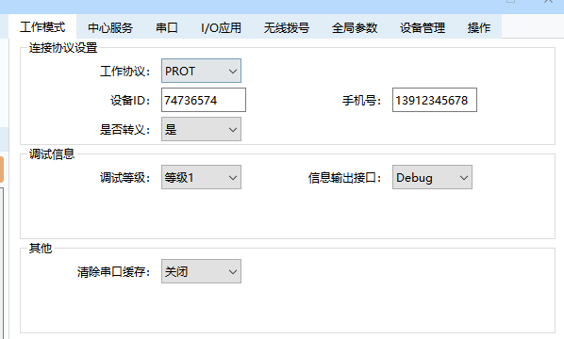

4.DTU与中心通信
配置完服务器的网络和DTU参数，在服务端启动服务器软件监听端口，DTU配置软件点击“重启设备进入通信状态”就可以连接过来，双方建立通信了。
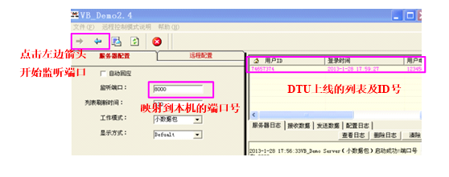

5.服务端动态公网IP环境
四信DTU支持域名解析功能，因此当服务端公网IP为动态的时候（比如PPPoE拨号方式），服务端可以采用DDNS（动态域名解析）的方式，用一个固定的域名来代替动态的IP。四信路由器支持DDNS功能，对于不支持DDNS功能的路由器，可以采用花生壳的方式。
以花生壳域名方式为例，在服务端PC安装花生壳客户端并申请帐号。
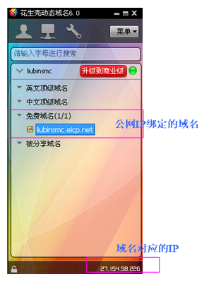
绑定了域名后，对于DTU来说，这个域名就相当于服务端的公网IP，当这个公网IP变化时，域名服务器就会将最新的IP和域名更新并相对应，以起到固定IP的效果。DTU对应配置如下：
